大玩拼貼樂作品呈現 | 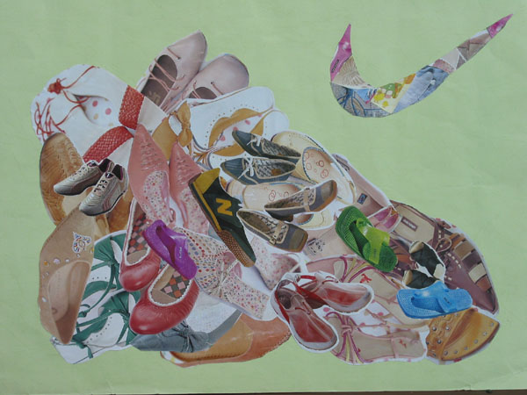  創 作 者：811陳欣瑜  作品主題：到美好的地方去  作品內容：以各種不同形式、顏色、品牌的鞋子，排列出一支大的鞋子，旁邊又利用一些鞋子剪拼成一個NIKE的標誌，簡單明瞭，淺顯易懂。  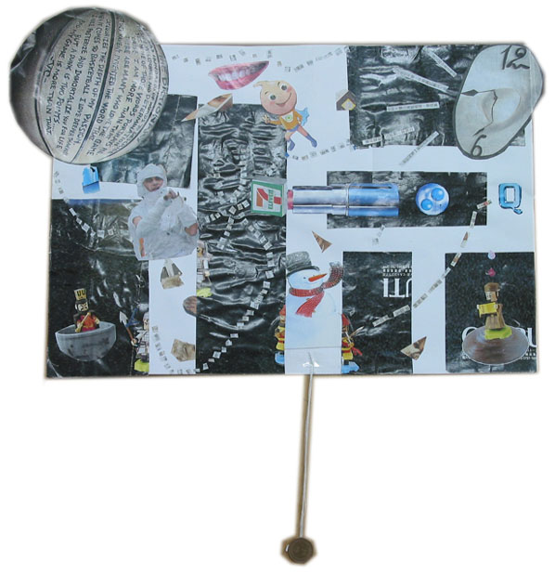  這可是一枚壹元硬幣喔！
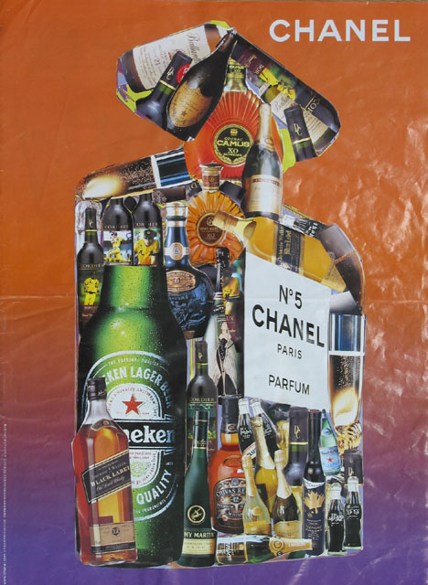
創 作 者：811宋智翰
作品主題：CHANEL-WINE
作品內容：以chanel的瓶子當成背景，再以許多的名酒，如XO、海尼根等，來把整個香水瓶裝滿，留下一個chanel的牌子，產生出酒和香水非常強烈的映襯。
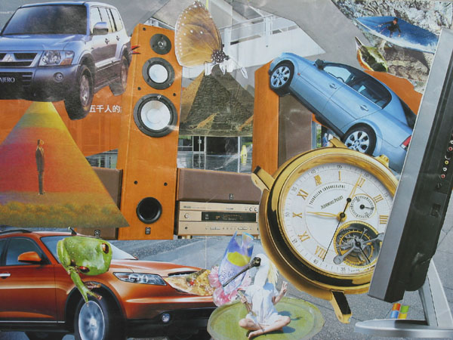
創 作 者：810柯巧娣
作品主題：電腦外的世界
作品內容：許多東西從電腦裡跑出來，構成了一幅奇怪世界的畫，直到電腦空了，東西又會跑回去，就這樣一直重複著。
創 作 者：812王柏崴
作品主題：Timmer
作品內容：滴答，滴答……冬去春來……遙想公謹當年……夏去秋來……Seven-Eleven……滴答，滴答……昔日非今日，明天不是今天，不斷變化的時空，破裂的時空，連綿的是文字，不是人。多少變換……鐘還是滴答，滴答，滴答……。

